

**Carl Warrlich GmbH**

Presse-Mitteilung 7/2016

Treffurt, den 12. Dezember 2016

Carl Warrlich GmbH:

**Warrlich *Ambiente* – Neue Produktlinie für Außendekor**

Mit einer ganz neuen Produktlinie startet die Carl Warrlich GmbH in das Gartenjahr 2017. „Warrlich *Ambiente*“ heißt diese Serie, mit der der Marktführer für Anzündhilfen sich erstmals eine Tür in das Segment Außendekoration öffnet. „Warrlich *Ambiente*“ bietet praktische und vor allem bequeme Lösungen für offenes Licht im Außenbereich, wenn zum Beispiel eine Gartenecke stimmungsvoll beleuchtet, oder flexible Leuchtobjekte für Gartenparty, Fest oder Camping gewünscht sind. Auch der Handel profitiert von der neuen Produktlinie, beschert sie doch neben dem Absatz klassischer Anzündhilfen für Kamin und Grill zusätzliche Umsatzmöglichkeiten.

Das erste Produkt und damit der Auftakt der vielversprechenden neuen Linie sind die „Warrlich *Ambiente*“ Bambusfackeln. Sie sind geeignet für den Einsatz im Freien und werden gerne zu jeder Jahreszeit als Lichtpunkteffekte genutzt. Die Flamme der Bambusfackel brennt besonders gut und zuverlässig. Der Ölbehälter im oberen Teil der Fackel ist von einem Geflecht aus Naturbambus ummantelt und kann wahlweise mit FLAMAX™ Fackelöl, FLAMAX™ Lampen- und Bio-Lampenöl oder FLAMAX™ Petroleum befüllt werden, mit dem ein Docht getränkt wird. Mit der geeigneten Dochteinstellung erzielt man dann eine rußfreie Flamme für ein stimmungsvolles offenes Licht. Zum Löschen der Flamme lässt sich ein kleiner Deckel aufsetzen, der Docht und Tank gleichzeitig vor eindringendem Wasser durch Regen schützt. Dank Schrägschnitt am Stabende des Bambusrohres ist es möglich, die Fackel für festen Halt ganz einfach und ohne zusätzliches Werkzeug in den Boden einzustecken.

Geliefert werden die „Warrlich *Ambiente*“ Bambusfackeln im Umkarton mit 24 Fackeln und gefaltetem Display (150 Zentimeter). (Warrlich)

Mehr Informationen unter www.warrlich.eu

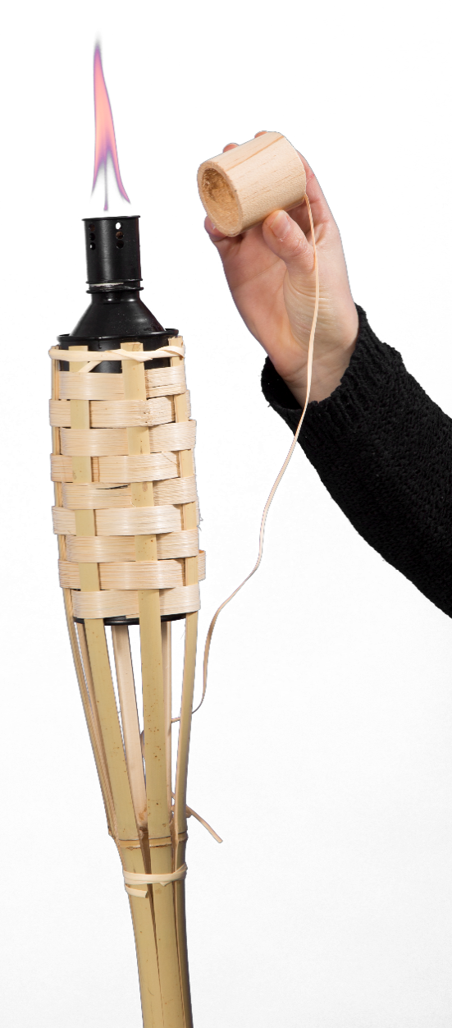

Foto: Warrlich/2016

„Warrlich *Ambiente*“ heißt eine neue Produktlinie, mit der die Carl Warrlich GmbH im Gartenjahr 2017 erstmals Akzente im Bereich Außendekoration setzt. Den Auftakt zur neuen Serie macht der Marktführer für Anzündhilfen mit „Warrlich *Ambiente*“ Bambusfackeln – einem Qualitätsprodukt für Picknick, Camping, Garten und Freizeit mit besonders langer Brenndauer und zuverlässiger Flamme. (Warrlich)

Text ca. 1.775 Zeichen, Abdruck honorarfrei * Beleg erbeten

**Text und Bild zum Download auch unter http://www.warrlich.eu/presse**